

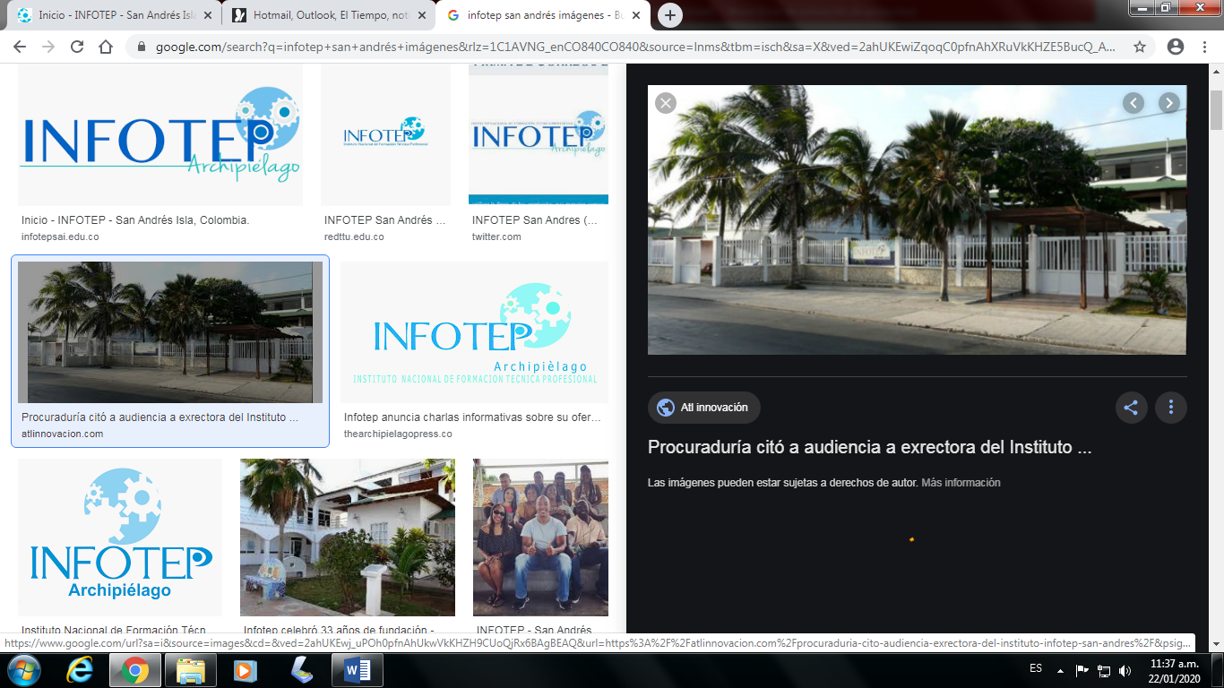

PLAN
DE
BIENESTAR SOCIAL
E
INCENTIVOS
INFOTEP
2020 – 2023

CONTENIDO

Pag.

INTRODUCCIÓN 4
1. Nuestra Institución
Misión, Visión y Valores 5
2. Objetivos 6
2.1. Objetivo General 6
2.2. Objetivos Específicos 6

3. Beneficiarios 7
4. Programas de Bienestar Social 8
4.1. Programa de Calidad y Servicios Sociales 8
4.2. Programa de Calidad de Vida Laboral del Empleado 9
5. Plan de Bienestar Social e Incentivos 2020-2023 10
6. Seguimiento, Monitoreo y Evaluación 11

INTRODUCCIÓN

El Plan de Bienestar Social e Incentivos del Instituto de Formación Técnico Profesional – INFOTEP- de San Andrés, es parte del sistema de estímulos que ha sido establecido por el estado Colombiano con la finalidad de motivar el compromiso institucional y el desempeño eficaz de los todos servidores públicos.

En la mayoría de las entidades del estado, se aspira a que un funcionario tenga un alto grado de satisfacción en su desempeño laboral, pero que también este sea reconocido, lo cual se debe traducir en bienestar tanto social, laboral y familiar, para de ésta manera contribuir a los logros de los objetivos propuestos por la entidad.

Por lo anterior, éste Plan de Bienestar Social e Incentivos del INFOTEP 2020-2023, se establecen a continuación, las distintas estrategias que de manera conjunta se implementan entre el departamento de Bienestar Universitario y el área de Recursos Humanos y las cuales se encuentran al alcance de los servidores públicos.

Por ende, la proyección con la implementación de éste plan al finalizar el trienio, se espera que el Instituto de Formación Técnico Profesional – INFOTEP – con el compromiso de todos sus funcionarios, haya cumplido el logro de sus objetivos en cuanto el posicionamiento abanderando la formación integral de la comunidad del Departamento Archipiélago, pero de igual forma con el bienestar de sus funcionarios.

- NUESTRA INSTITUCIÓN

Misión
EL INFOTEP es una Institución de Educación Superior, que ofrece formación técnica profesional, programas académicos en extensión orientados bajo los principios y valores institucionales, hacia la formación integral para toda la población del departamento insular y el caribe, buscando el desarrollo social, económico, científico, cultural, tecnológico y ambiental a través de la investigación; generando proyectos en alianza con el estado, sector productivo, los gremios, y otras instituciones, con talento humano idóneo, dando como resultado profesionales integrales, pensantes, emprendedores y formadores de una mejor calidad de vida con el trilingüismo como identidad cultural y proyección social para el Archipiélago.

Visión
El INFOTEP en el año 2020 se convertirá en la Universidad del Archipiélago pionera en temas propios de insularidad con proyección hacia el país y el Caribe, reconocida por la calidad de sus programas con egresados competitivos para satisfacer la demanda laboral del Departamento y la Nación, con infraestructura física, tecnológica y talento humano idóneo que garantice el cumplimiento de la Misión Institucional.
Valores
Los valores que se vivencian en INFOTEP son:
Libertad, Educación, Interculturalidad, Responsabilidad, Respeto, Honestidad, Compromiso. Desarrollo Humano y Equidad.

- OBJETIVOS
  - Objetivo General
Implementar un Sistema de Estímulos en INFOTEP que contribuya a motivar un desempeño eficaz y un alto grado de compromiso de los Funcionarios, así como un adecuado clima organizacional.

2.2 Objetivos Específicos

- Desarrollar acciones permanentes orientadas a crear, mantener y mejorar las condiciones que favorezcan el desarrollo integral del empleado, el mejoramiento de su nivel de vida y el de su familia

- Establecer condiciones adecuadas para mejorar la calidad de vida laboral de los Funcionarios de INFOTEP

- Implementar el Sistema de Gestión de Seguridad y Salud en el Trabajo (SG-SST), en cumplimiento de los requisitos del Decreto 1072 de 2015 u otra norma que la modifique o sustituya

- Otorgar reconocimientos por el buen desempeño laboral de Funcionarios y equipos de trabajo, propiciando así una cultura de trabajo orientada a la calidad y productividad bajo un esquema de mayor compromiso con los objetivos de la Institución

- Elevar los niveles de satisfacción de los Funcionarios vinculados a INFOTEP con la gestión pública de la Institución.

- BENEFICIARIOS

La Ley 909 del 2004 y el Decreto 1083 de 2015, establecen que son beneficiarios de los Programas de Protección y Servicios Sociales los Funcionarios y sus familias. Se entenderá por familia el cónyuge o compañero(a) permanente, los padres del empleado y los hijos menores de 18 años o discapacitados mayores que dependan económicamente de él.

De igual manera se determina por la normatividad vigente, que los beneficiarios del Programa de Calidad de Vida Laboral son todos los Funcionarios.

Son beneficiarios de los Planes de Incentivos los Funcionarios en carrera administrativa y de libre nombramiento y remoción. Así mismo, los equipos de trabajo.

Según la normatividad vigente, se entenderá por equipo de trabajo el grupo de personas que laboran en forma interdependiente y coordinada, aportando las habilidades individuales requeridas para la consecución de un resultado concreto, en el cumplimiento de planes y objetivos institucionales. Los integrantes de los equipos de trabajo pueden ser Funcionarios de una misma dependencia o de distintas dependencias de la entidad o de un proceso.

En INFOTEP cuando se utiliza el término de Funcionarios se hace referencia a funcionarios y/o servidores públicos vinculados a la planta de cargos de la Institución, bien sean personal administrativo o docente.

Para todos los efectos legales, según el artículo 53 de los Estatutos Generales de INFOTEP, los docentes de horas cátedra y ocasionales no son servidores públicos ni trabajadores oficiales.

- PROGRAMAS DE BIENESTAR SOCIAL

Los programas de bienestar social son dos (2): El Programa de Protección y Servicios Sociales y el Programa de Calidad de Vida Laboral.
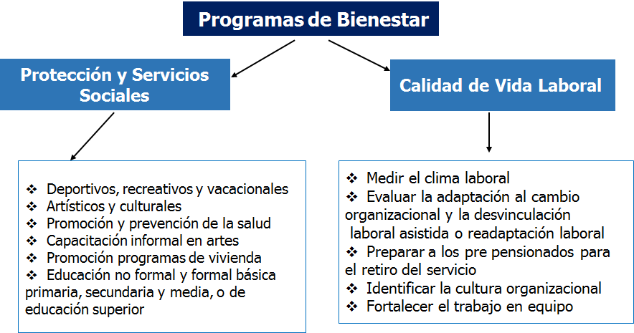

Las entidades públicas, en coordinación con los organismos de seguridad y previsión social, podrán ofrecer a todos los Funcionarios y sus familias los programas de protección y servicios sociales que se relacionan a continuación (Artículo 2.2.10.2 del Decreto 1083 del 2015):

1. Deportivos, recreativos y vacacionales
2. Artísticos y culturales
3. Promoción y prevención de la salud
4. Capacitación informal en artes y artesanías u otras modalidades que conlleven la recreación y el bienestar del empleado y que puedan ser gestionadas en convenio con Cajas de Compensación u otros organismos que faciliten subsidios o ayudas económicas
5. Promoción de programas de vivienda ofrecidos por el Fondo Nacional del Ahorro, los Fondos de Cesantías, las Cajas de Compensación Familiar u otras entidades que hagan sus veces, facilitando los trámites, la información pertinente y presentando ante dichos organismos las necesidades de vivienda de los Funcionarios. De conformidad con el artículo 24 del Decreto-ley 1567 de 1998 y con el fin de mantener niveles adecuados de calidad de vida laboral, las entidades deberán efectuar los siguientes programas (Artículo 2.2.10.7 del Decreto 1083 del 2015):

1. Medir el clima laboral, por lo menos cada dos años y definir, ejecutar y evaluar estrategias de intervención. Realizar encuesta para medir el clima laboral y diseñar capacitaciones de acuerdo a los resultados.
2. Evaluar la adaptación al cambio organizacional y adelantar acciones de preparación frente al cambio y de desvinculación laboral asistida o readaptación laboral cuando se den procesos de reforma organizacional.
3. Preparar a los pre-pensionados para el retiro del servicio.
4. Identificar la cultura organizacional y definir los procesos para la consolidación de la cultura deseada.
5. Fortalecer el trabajo en equipo. Charlas.
6. Adelantar programas de incentivos.

Con base en el diagnóstico de este Plan, se priorizarán las siguientes actividades en INFOTEP para cada uno de los programas:

4.1. Programa de Protección y Servicios Sociales

En este programa se estructuran acciones mediante los cuales se atiendan las necesidades de protección, ocio, identidad y aprendizaje del empleado y su familia, para mejorar sus niveles de salud, vivienda, recreación, cultura y educación.

4.2. Programa de Calidad de Vida Laboral del Empleado
En este programa se implementan acciones que se ocupen de problemas y condiciones de la vida laboral de los Funcionarios, de manera que permitan la satisfacción de sus necesidades para el desarrollo personal, profesional y organizacional.

 |  |  |  |  |  |  |  | - PLAN DE BIENESTAR SOCIAL
 |  |  |  |  |  |  |  | NOMBRE DEL PROGRAMA |  |  | NOMBRE DE LA ACTIVIDAD | BENEFICIARIOS | RESPONSABLES | DESCRIPCIÓN DE LA ACTIVIDAD | PERIODICIDAD | OBSERVACIÓN
 |  |  |  |  |  |  |  | PROGRAMA DE PROTECCIÓN SOCIAL Y SERVICIOS SOCIALES |  |  | Actividades Culturales y Artísticas | Funcionarios y sus Familias | Vice- Rectoría Administrativa y Financiera | Clases de Danzas: Fomentar la participación de Funcionarios en curso de danzas ofrecidos por INFOTEP, en programas de extensión o cursos sin ningún costo | Una vez al año.
 |  |  |  |  |  |  |  | PROGRAMA DE CALIDAD DE VIDA LABORAL DEL EMPLEADO |  |  | Actividades Culturales y Artísticas | Funcionarios y sus Familias | Vice- Rectoría Académica | Semana cultural de INFOTEP: Desarrollar actividades en la semana cultural de INFOTEP dirigida a Funcionarios y sus familias | Una Vez al año. | Fecha y Cronograma de Actividades a desarrollar por establecer por Vice-Rectoría Académica.
 |  |  |  |  |  |  |  |  |  |  | Acompañamiento psicológico | Funcionarios | Bienestar Social | Realizar acompañamiento sicológico a Funcionarios con comportamientos y actitudes que afectan el desempeño organizacional | Permanente toda vez detectado | N/A
 |  |  |  |  |  |  |  | PROGRAMA CALIDAD DE VIDA LABORAL DEL EMPLEADO |  |  | Utilización del Gimnasio | Funcionarios | Bienestar Social | Fomento de la utilización del gimnasio de INFOTEP, sin ningún costo para los Funcionarios y sus familias | Una hora dentro del horario laboral, se sugiere faltando una hora para terminar la jornada | Diario
 |  |  |  |  |  |  |  | PROGRAMA CALIDAD DE VIDA LABORAL DEL EMPELADO |  |  | Actividades y Deportes Náuticas | Funcionarios | Vice- Rectoría Administrativa y Financiera | Crear un espacio para aprovechar la Isla y sus recursos en el sano esparcimiento de deportes extremos como kayack, surfing, buceo, natación, etc. | Según cronograma
 |  |  |  |  |  |  |  | PRORAMA DE CALIDAD DE VIDA LABORAL DEL EMPLEADO |  |  | Intercambios Deportivos | Funcionarios | Bienestar Social | Fomentar intercambios deportivos con otras entidades locales y la conformación de grupos deportivos en diversas disciplinas. | Una vez al año | La duración dependerá del desempeño de la institución

6. SEGUIMIENTO, MONITOREO Y EVALUACIÓN

El seguimiento, monitoreo y la evaluación del Plan de Bienestar, se realizará cada tres meses para determinar la aplicabilidad y aceptación de los funcionarios, así como las mejoras al mismo y estará a cargo de la dependencia de talento humano.

